学生申请学位使用手册

学生如果有技术性问题可以致电给我们，电话：020-85275397或加入我们的技术服务QQ群： 475021045或600122409
学生申报学士学位的操作流程步骤如下：

1、申报学位的注册和登录
所有申请学位的学生都要预约时间
- 社会考生预约时间操作
社会考生，首先上网输入以下网址：http://service.qidaedu.com/degree-application.jsp
进入奇大网站的申请学位页面进行个人的注册，填写完个人的信息和选定预约时间后，确定成功提交申请后就会跳到登录页面，可以用准考证号和默认身份证号后六位为密码登录个人中心系统。
- 非社会考生预约时间操作
非社会考生不是在申请学位页面进行注册预约时间。非社会考生先直接在登录页面登录到个人中心，填写完所有申请的信息后，在提交学位申请表（暨大）那个页面里，有个修改预约时间的按钮，非社会考生就用修改预约时间按钮功能来预约时间
登录页面的网址是：http://www.qidaedu.com/api/login/index）
特别提示：请尽量别使用IE9以下版本的IE浏览器，因为可能会出现兼容的问题,还有社会考生注册所用的那个准考证号是自考的准考证号不是学位外语的准考证号
【这个预约的时间是指你要到暨大提交个人材料的时间，这个预约时间设置了不同的时间段和每个时间段都限定了人数，所以预约的时候要注意时间段和人数是否已经满人了，建议在广州的同学可以考虑在早上去学校提交材料的。】
社会考生申请学位注册预约时间页面如下：
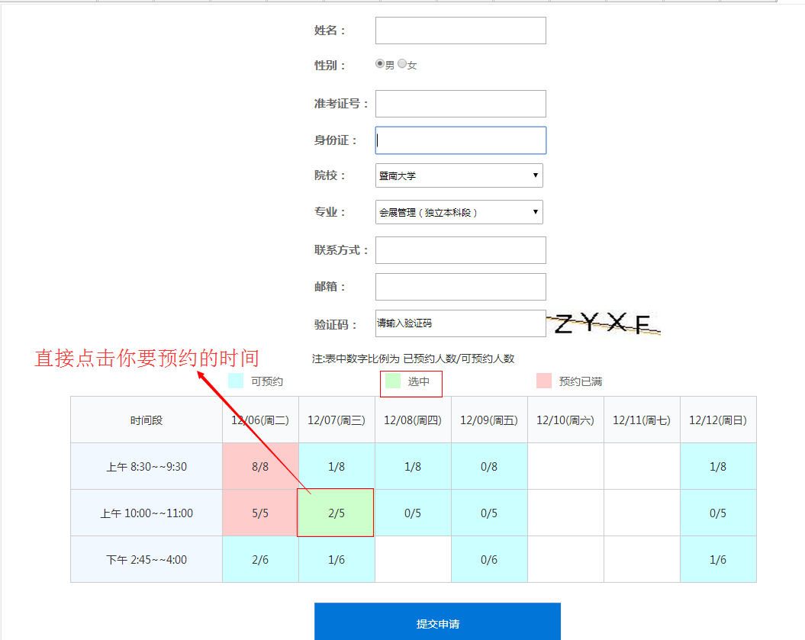
非社会考生在个人中心里的预约时间页面如下：（这里所有的考生也可以进行修改预约时间）
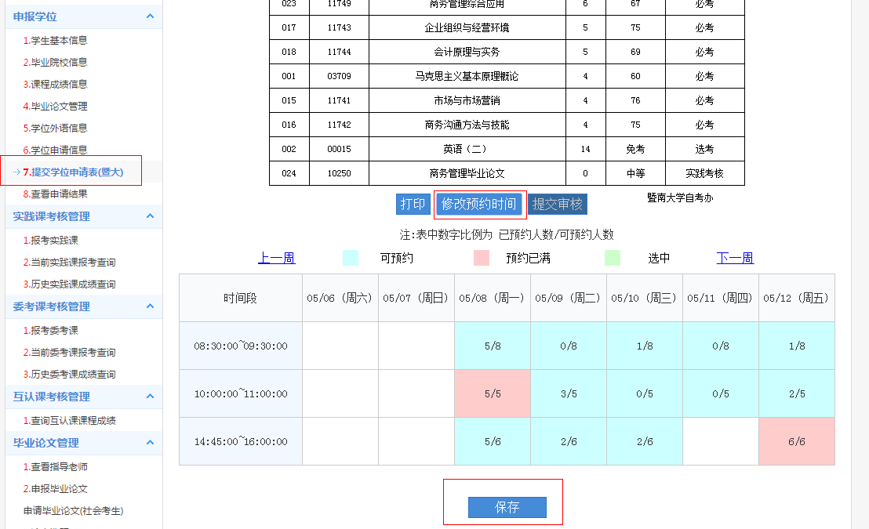
登录页面界面如下：（一定要用中间的账号登录来登录）
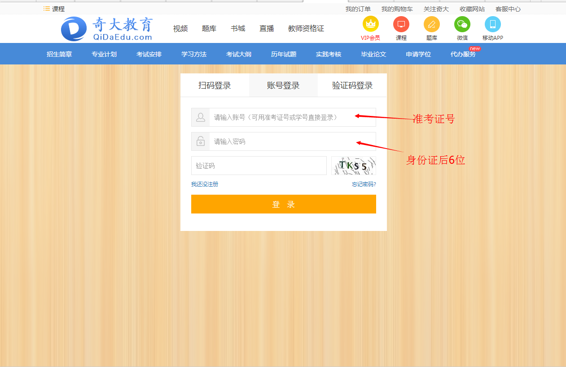

2、个人中心里按顺序步骤填写个人申报学士学位的信息并保存
学生登录成功后，就会进入学生个人中心。
个人中心的整个界面显示如下：
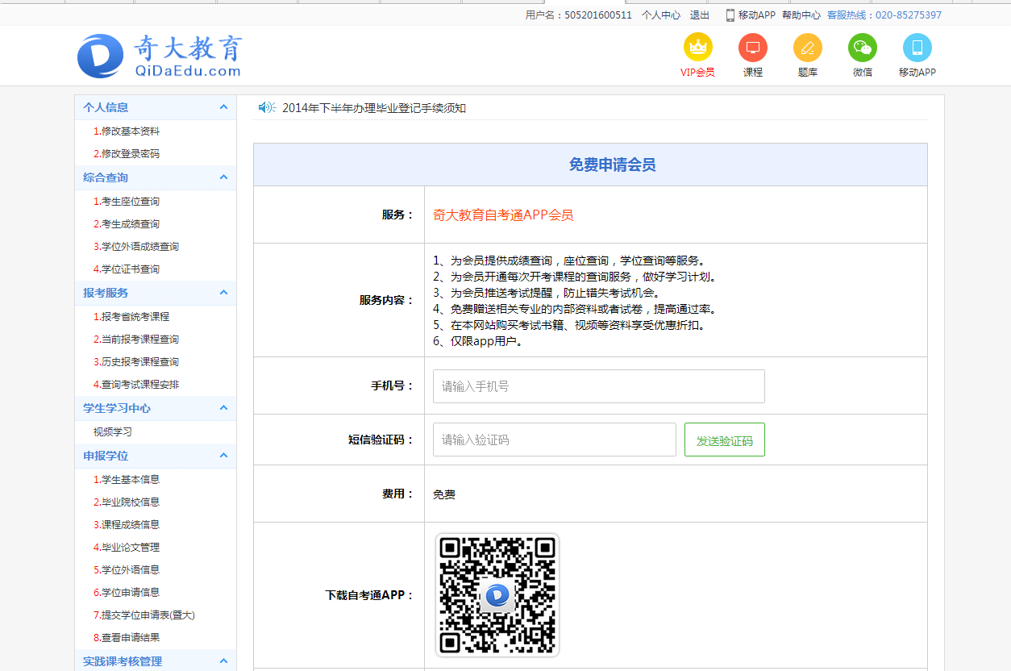

在二级（左侧）菜单中找到申请学位，按照顺序填写资料
界面如下：

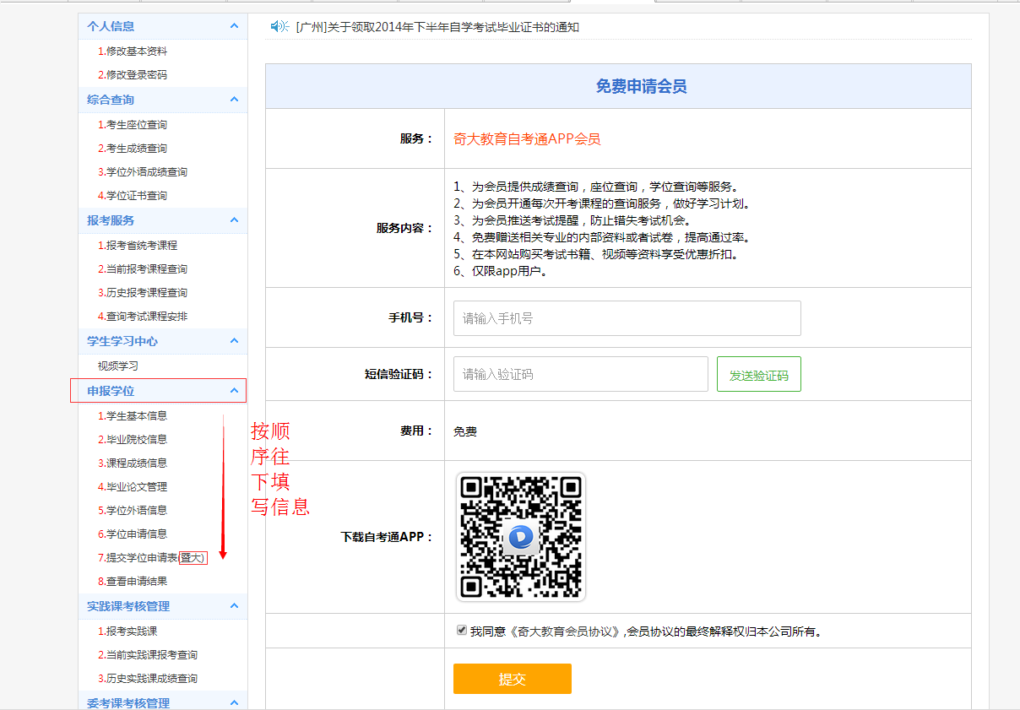

在申报学位菜单中填写信息的步骤如下：

1 .1学生基本信息
包括：学生的基本信息、上传蓝底照片及保存。（有红色*的是必须要填的）

特别提示：照片一定要是学生本人近期正面免冠半身照。在奇大系统上传的电子版照片严格按办理护照证件格式要求：蓝色背景，颜色值为: R:67 G:142 B:219，相片尺寸：小二寸（33mm×48mm）。不能是生活照、手机翻拍照、准考证上或网页上的截图和下载的照片、扫描和PS处理过的相片。必须是要与去学校上交的相片是同一个版本，要一致的。如果发现照片不合格（例如：像素低不清晰、背景颜色不是蓝色等）导致电子照片上传不到省里的，请自行负责。注：如果发现没有上传照片的按钮，请换一个浏览器，可以使用其他浏览器，但请尽量别使用IE9以下版本的IE浏览器，因为可能会出现兼容的问题
学生基本信息界面如下：
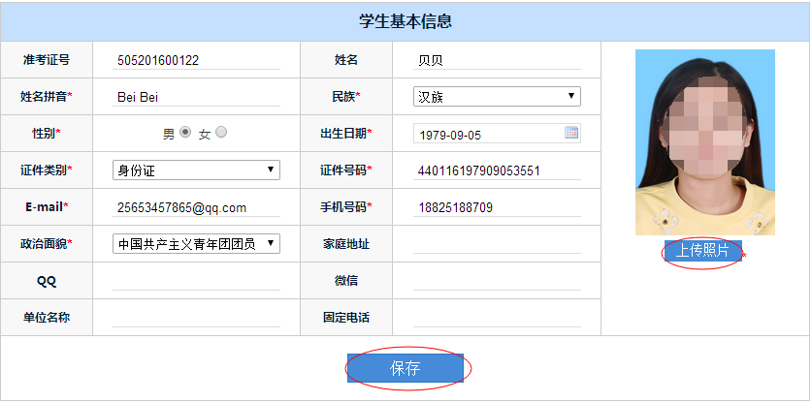

1.2毕业院校信息
包括：毕业时间和毕业证书编号、入校时间、本科第一报考时间及提交
特别提示：入校时间是指你本科第一科考试的时间，本科第一报考时间是指你本科第一科报名的时间。例如你是在2011年4月份报名，7月份考试的，那么你的入校时间是201107、本科第一报考时间是201104，如果忘记了具体那一日的话可以随便填个日的时间，不影响申请（注：毕业证书编号那里填写的时候要自己手动填写，不要在网上复制，因为可能会造成数字间有空格（空格格式是错的）,还有毕业证书编号是你的本科毕业证上的那17位数字编号不是粤-XXXX的外语证书编号）
毕业院校信息界面如下：
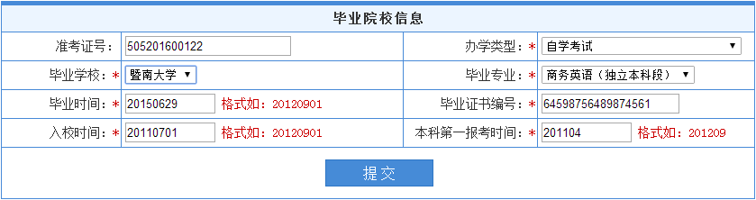

1.3课程成绩信息
包括：添加课程成绩、添加实践成绩、查看平均分、课程代码查询、及删除
特别提示：平均分只计算本科段(含必考课程和选考课程)的成绩，实践考核成绩、毕业论文成绩及免考、加考成绩不计入平均分。
注：最好按自考毕业成绩单上有分数的包括写了免考的课程来添加，在成绩单里没有分数的是你没有去考的，这些没分数的课程不是免考课程，所以是不需要添加这些没分数的课程，还有因为加考课程的成绩不计入平均分所以不用添加（不要少了和多了，因为老师那里没法帮你添加课程，需要你自己重新到外面修改和打印申请表）。如果没有自考成绩单的同学，可以到广东省自考办或广州自考办打印，成绩单不能在网上自行打印（请去暨大的教育网的公告看，有说明的）

课程成绩信息（已经添加课程）界面如下：
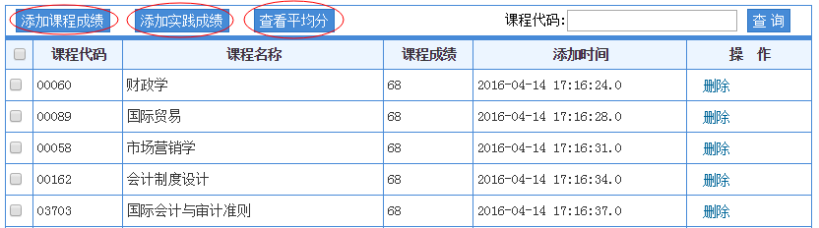
- 添加课程成绩
点击添加课程按钮,就会出现课程成绩面板，填写信息后点击添加，添加完成后点击返回并刷新按钮，可以看到自己添加的课程和成绩，如果发现错误，可以删除后重新添加（还没有提交申请表）
特别提示：如果是免考的课程，在添加的时候直接填写免考2个字就可以了，（注：如果在我们的个人中心查到免考课程成绩是-1，不要担心，因为这里是要区分这科只是免考课程，所以填免考课程成绩的时候千万不要填-1，要填免考2个字），

在个人中心里的左边菜单中的综合查询查到的课程成绩（有免考）界面如下：
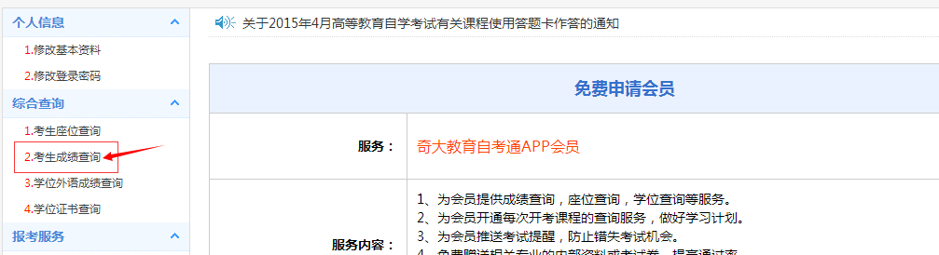
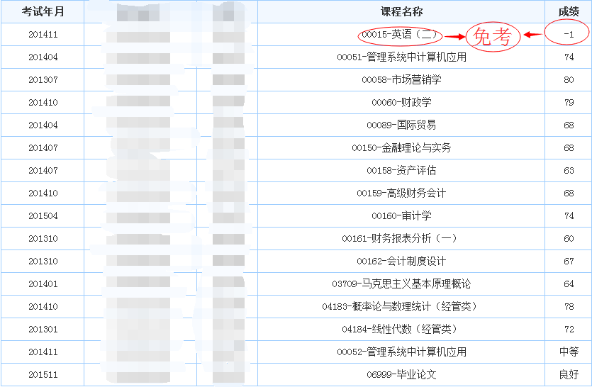

添加课程成绩的面板界面如下：
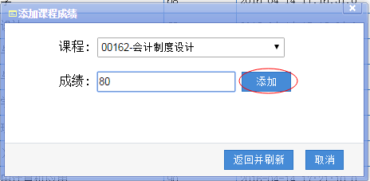
添加免考课程时的界面：
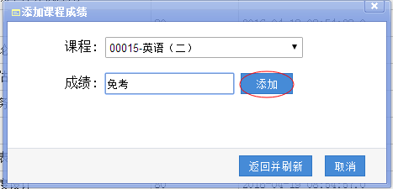
- 添加实践课成绩
在添加课程成绩按钮旁边就有添加实践成绩的按钮，跟添加课程成绩一样来添加实践课成绩
特别提示：这里的实践课成绩一定必须添加，如果不添加的话，在最后学位申请表就不会有实践课的课程显示出来，例如：毕业论文
添加实践课程成绩的面板界面如下：
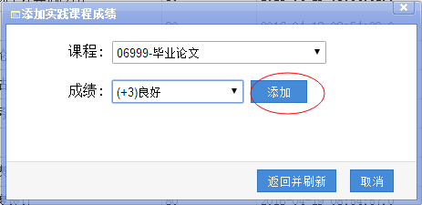

- 查看平均分
如果想知道自己的平均分，点击查看平均分，就可以查看自己的平均分
特别提示：如果是有免考课程的同学，这里的平均分的显示出的分数是包括了你的免考这课，会导致你的平均分变低，但不要担心，你到最后的学位申请表中，可以看到表中的平均分是对的，所以平均分是否达标是以学位申请表为准
查看平均分的界面：
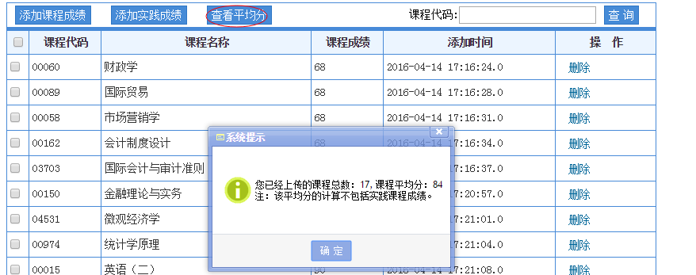

最后申请表的平均分的界面如下：
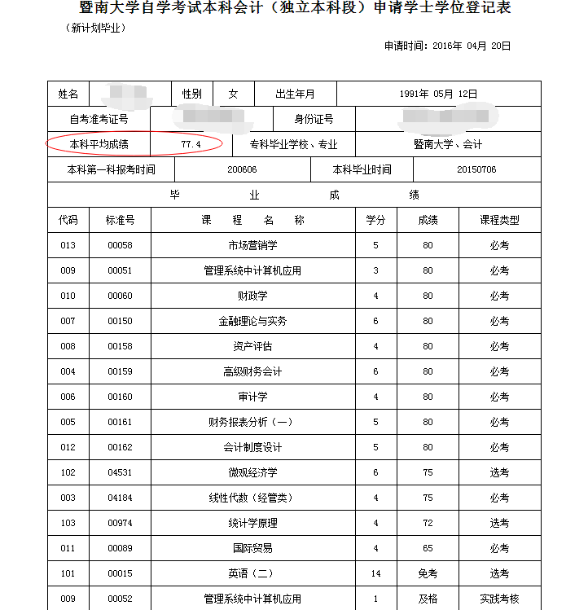

4、查看单科已经添加好的成绩信息
在课程代码中输入你你已经填好成绩的课程代码，点击查询按钮你就可以查看这课程的成绩
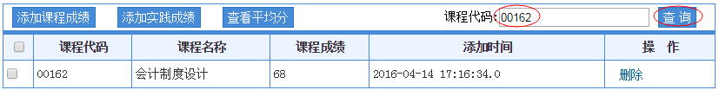

1.4毕业论文管理
包括选毕业论文成绩及提交
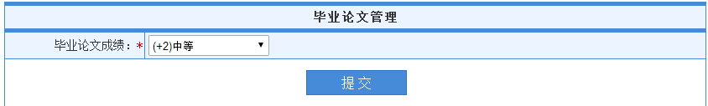

1.5学位外语信息
包括：通过年月、证书编号、外语成绩及提交
特别提示：这里的准考证号是你的自考准考证号，是默认的不能修改，对申请学位没有影响。
1、如果你在我们的网页上查到的外语成绩不是你在学位外语网上查到的成绩，请按你在学位外语网上的成绩填写，因为我们网上没有一些学生的学位外语成绩，所以那个成绩我们是默认给的。
2、如果你在学位网上查不到你的成绩和你已经忘记你的分数，那请你填个60分左右合格的分数。
3、不需要上传任何的文件（注：外语合格证书编号那里填写的时候要自己手动填写时，不要在网上复制，因为可能会造成有空格）例如：粤 15-21321这种格式是错的，粤15-21321才是正确的
学位外语信息界面如下：
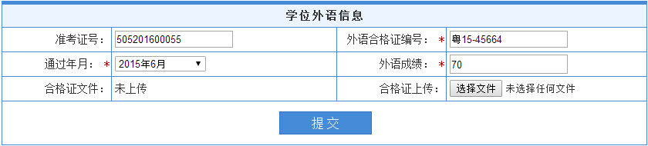
如果在学士学位那个网站上查不到你的外语合格证编号的（现在的学位网哪里可能只能查到最新考试的成绩），你可以在奇大的服务中心里综合查询中查一查有没有你的学位外语合格证书的编号；服务中心上的学位外语信息界面如下：
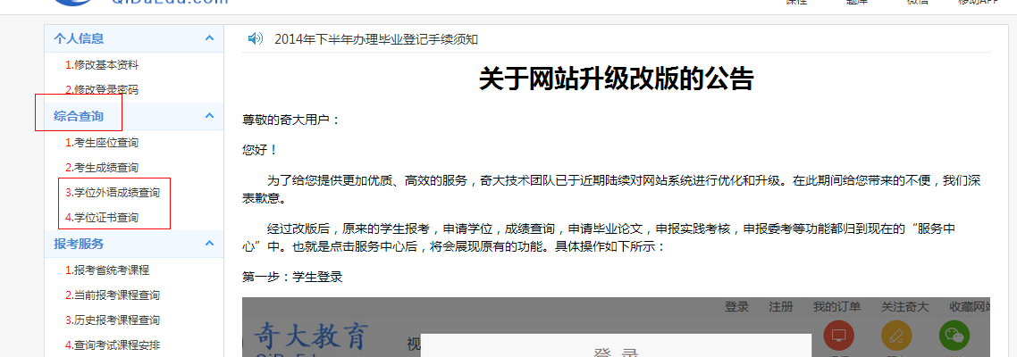
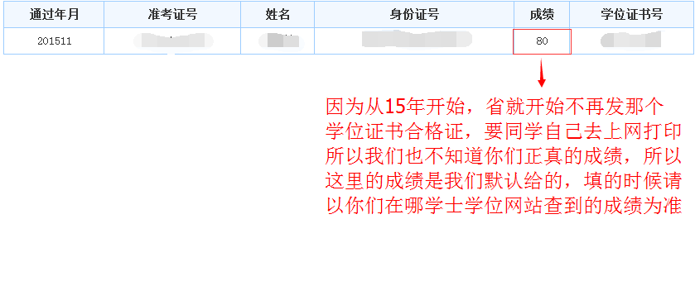

1.6学位申请信息
这个页面的内容是默认的，更改不了（对学位申请没有任何问题），直接点击提交就可以
特别提示：这个页面一定要提交，要不然最后的申请表不会显示出来（注：如果这页面没有提交，申请表的页面就不会显示）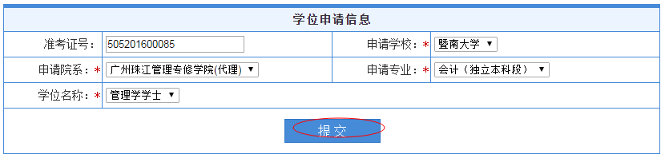
如果之前的页面没有保存提交的话，申请表页面展示的界面如下：
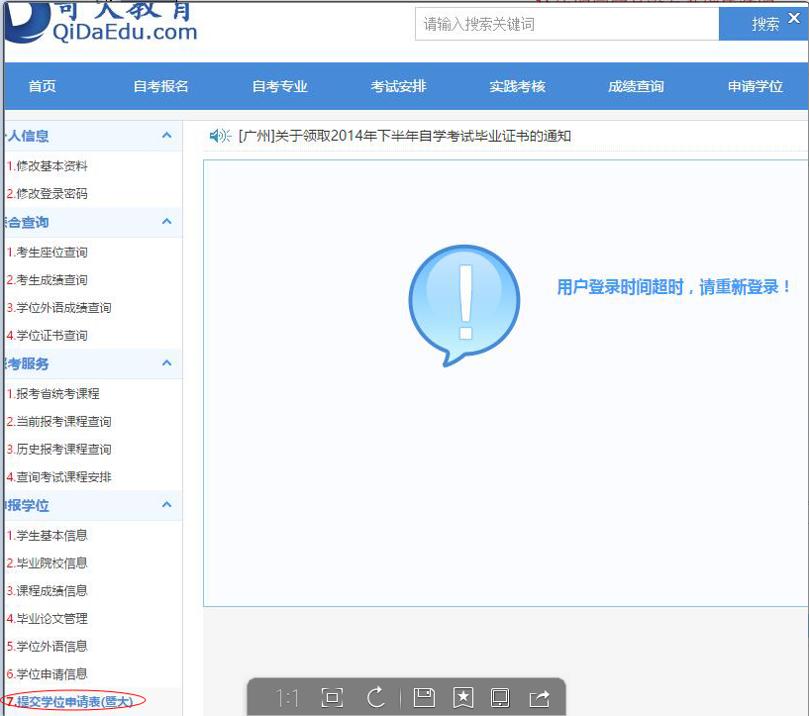

1.7提交学位申请表
包括打印、提交审核
把所有的资料信息填完后，在提交学位申请表里，请认真核对自己的信息，确定没有错误后就可以提交申请表并用A4纸打印。
特别提醒：如果有选考的同学，你只要你的选考课程成绩修够了选考的学分，那其他的选考成绩就不计入平均分。例如：你是会计专业的，你的英语（二）的成绩合格了并已经修够选考的分数14分，那么你的平均分成绩就不会把其他选考课程的成绩计算在内，当然不考英语二，考另外三科也可以（总之你的选考课程成绩分数够你专业选修课的分数）。表格里的专科毕业学校、专业里是对的，对申请是没有影响的
申请表界面如下：（下面图片仅供参考）
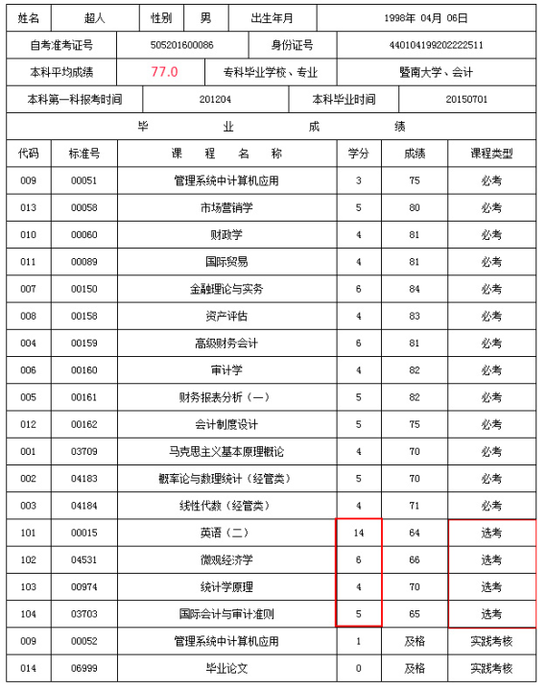
注：一旦提交资料后，表格信息不能修改，如果确定要修改请由本人亲自前来申请时提出，不能电话修改。

1.8修改预约时间
如果去学校提交材料临时有急事，来不了，想重新预约时间，在申请表的那个页面有个修改预约时间按钮可以在那里重新预约一下时间。
特别提醒：如果要重新预约时间的话，只能预约没有满人的时间段，已经满人了的时间段是预约不了的，还有修改了预约时间的，请重新打印表格，老师要看那预约的时间。
注：不是社会考生的，像独立办班、相沟通等学生，要预约时间的必须在这里利用修改预约时间按钮进行预约时间
申请表页面（带修改预约时间按钮）界面如图：
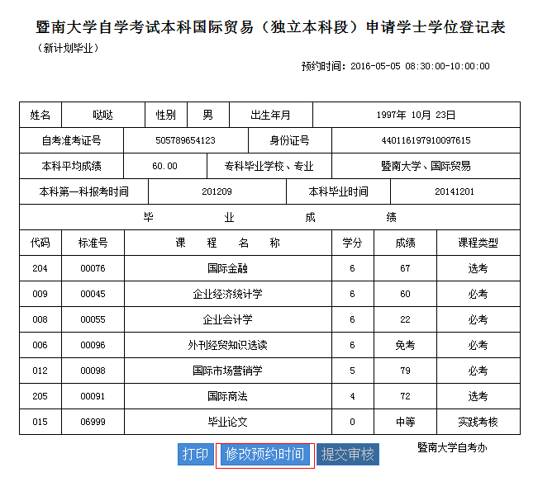
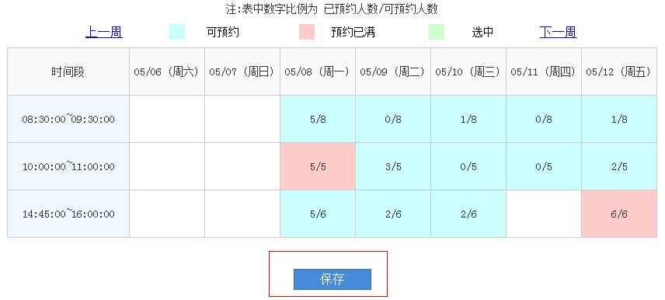

1.9查询申请结果
当学校公布领取学位学士证通知之后，请学生自己重新回到申报学位，在申报学位中找到查看申请结果的页面，如果看到审核结果是待领证的，那么可以在规定的时间去学校领取学位学士证。
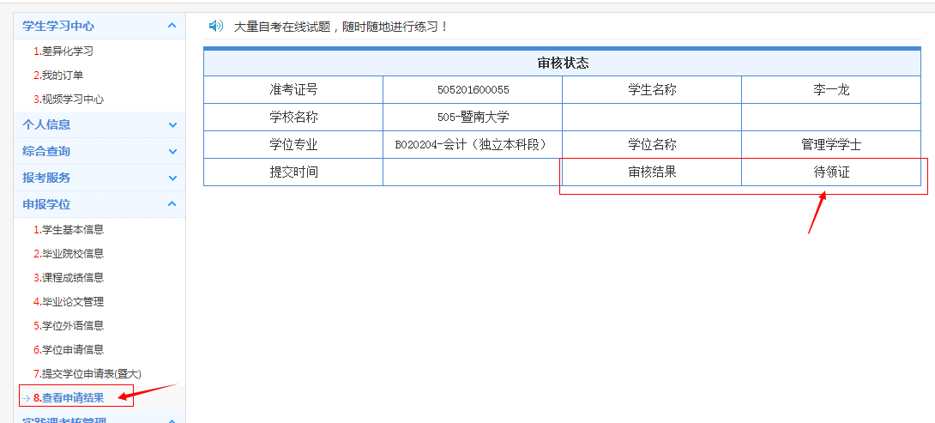

最后提醒各位申报学位的学生：
（1）、如果登录个人中心后发现自己的申请学位专业或自考准考证号是错误和登录密码错误修改了还登录不上的时候，请联系我们的工作人员
（2）、如果发现自己的照片要重新上传和已经提交了申请表（还没交材料）不能再重新上传图片的学生，请联系我们的工作人员
（3）如果是发现要添加的课程少了（例如实践课程）并已经提交了申请表，不能在修改，请联系我们的工作人员。注意：到老师那里是不能添加课程的（老师那里只能修改课程成绩）和没有多余的电脑可以上网重新上传资料、打印，所以只能自己用手机或到外面找电脑修改添加课程，重新上传和打印，所以自己要特别要细心，最好按成绩单上的来填。
（4）、如果在提交学位申请表的时候提示，因为没有外语成绩或没有毕业论文导致审核不通过的话，请联系我们
（5）、如果在上传照片的时候，没有看到上传的按钮，请换个浏览器（不一定使用谷歌现在）
（6）、如果最后的申请表的页面没有出来，就有可能是你前面的页面没有保存或某一环节漏了忘记填的（例如：忘记上传照片），只有前面的信息完整提交保存，最后的申请表才会出现
（7）、在添加课程成绩的时候发现没有自己的科目名称（不包含加考），有可能因为你考的科目太久被代替了，你就添加那些替代的科目就可以了（例如会计专业的，毛泽东被马克思替代了，你就选马克思，填毛泽东的成绩），也有可能你申请的专业问题，检查你的专业是否正确，如果不对的话请联系我们的工作人员
（8）、如果在提交材料的时候，在老师那里找不到你的申请信息，有可能你忘记了提交申请，只有重新登录到中心点击最后申请表的提交按钮就可以了
（9）在学位申请表中是没有学位外语的成绩的，学位外语成绩，老师可以在电脑上看到。
（10）上传的照片必须要与上交的图片是一致的，还必须是近期拍的，如果上传的照片与上交的图片不符合，老师会退回申请，要你自己重新再上传照片，还是没有提交完材料的时候发现要重新上传的，如果提交完材料了，老师后发现你的照片不合格的话，到时候会比较麻烦，会花不少时间，所以图片不能马虎。

特别提示：如果没有自考成绩单的话，最好是自己去广东省自考办或广州市自考办打印成绩单。（不能够自己网上打印）如果要到暨大北门的斜对面的广东省教育考试院打印成绩单的话，要3天的工作日）

